FGD al-Qiro’ah al-Muassa’ah

(Extensive Reading)

Bagi Dosen UIN Sayyid Ali Rahmatullah
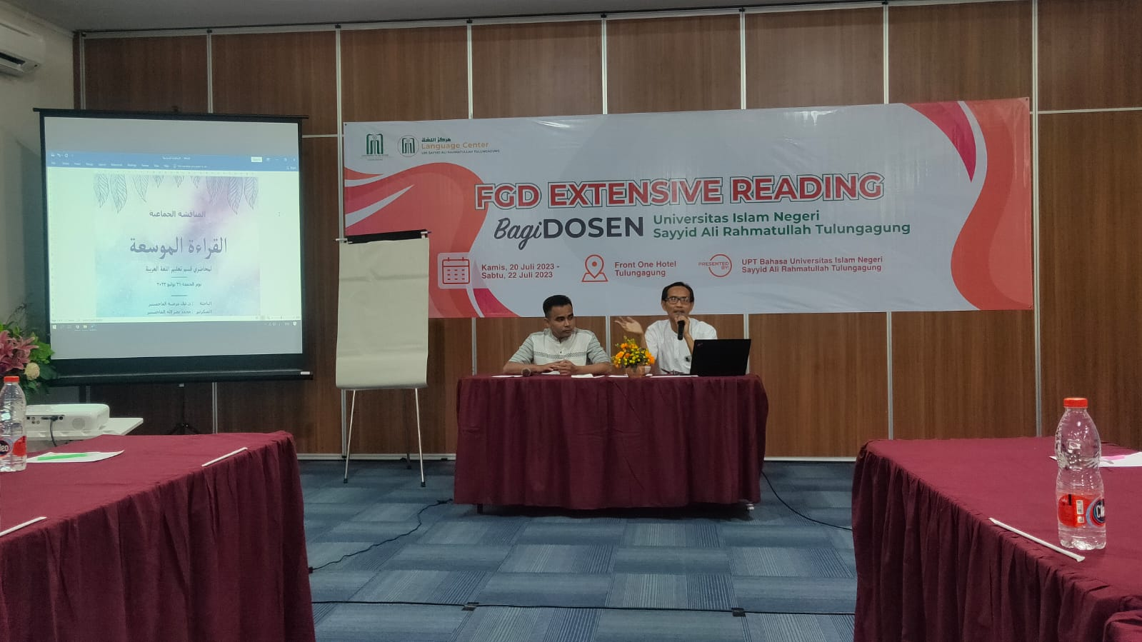
Hotel FrontOne Tulungagung, 20-21 Juli 2023

Mengapa Membaca Ekstensif bagus untuk perkembangan bahasa:
- Membangun vocabulary
-Banyak membaca, mereka menemukan ribuan kata dan pola leksikal (kata) yang tidak diajarkan dalam buku teks.
- Memungkinkan pelajar untuk mengembangkan kesadaran kolokasi (gabungan dua kata atau lebih) dan ribuan frase leksikal.
- Membantu pelajar memahami grammar
- Dalam buku teks, siswa menemukan ratusan pola grammar
- Membantu pelajar untuk membangun kecepatan membaca dan kefasihan membaca
- Karena membantu pelajar memahami bahasa dengan lebih cepat dan lebih baik.
- Dapat memperoleh informasi lengkap dari berita yang memiliki topic yang sama.
-Teknik ini biasanya digunakan untuk memperluas wawasan dan memecahkan masalah secara teoritis.
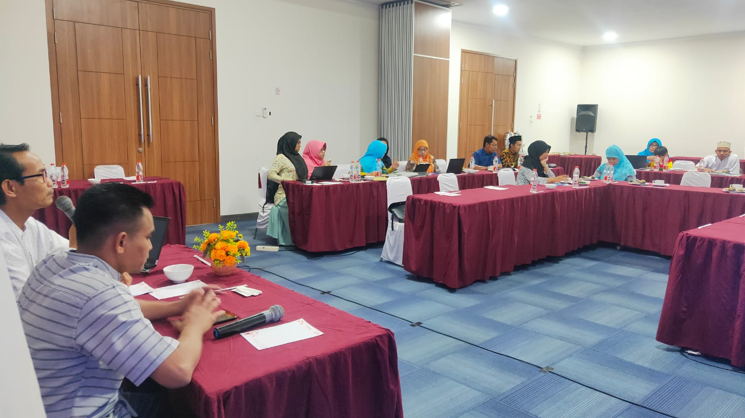
Sinta 3, A masih sempro dan ujian skripsi
Sinta 2, A tanpa ujian

Teknik POINT, urutan kegiatannya:
- Purpose: menentukan tujuan membaca. Informasi apa yang hendak diinginkan.
- Overview: membaca sekilas.
- Interpretation: menafsirkan
- Note: mencatat. Buatlah catatan-catatan penting sebagai pengingat.
- Test: menguji. Setelah membaca, kita mencoba untuk menjawab pertanyaan terkait bacaan tersebut.

